
FUNDAMENTOS DE PROGRAMACIÓN
Actividad 1

Alumna: Grecia Avril Gutierrez Torres
Maestra: Edwige Jazzmín Novelo Villegas
Fecha: 15 de Octubre del 2026
Matrícula: 07252385

ÍNDICE

Contenido a mostrar
Portada .................................................................. 1
Índice ...................................................................... 2
Ejercicio 1. Llegar a clase a las 7:00 a. m. ............ 3
- Paso 1. Entender el problema
- Paso 2. Operaciones
- Paso 3. Secuencia
Paso 4. Pseudocódigo ............................................. 4
Paso 5. Diagrama de flujo ....................................... 5
Ejercicio 2. Comer entre clases .............................. 6
- Paso 1. Entender el problema
- Paso 2. Operaciones
- Paso 3. Secuencia
Paso 4. Pseudocódigo............................................. 7
Paso 5. Diagrama de flujo........................................8
Actividad en clase los días Miércoles, Jueves y Viernes.
ALGORITMOS
EJERCICIO 1.- Llegar a clase a las 7:00am a.m

PASO 1. ENTENDER EL PROBLEMA
- Mi clase empieza a las 7:15
- Quiero llegar a las 7:00 desayunada, a tiempo y sin olvidar nada en casa.
- Organizar mis tiempos para no omitir nada y que se me olvide algo.
- No salir después de las 6:20 o llegare tarde a clases

PASO 2. OPERACIONES
- Despertar: apagar alarma y levantarme
- Arreglarme: Lavar mi cara, lavar mis dientes y cambiarme
- Preparar mi mochila: libreta, laptop, cargadores, plumas, cartera y botella de agua.
- Desayunar: preparar desayuno para comer en casa o para llevar a la escuela.
- Revisar el celular: Ver la hora y verificar que no hayan cancelado clases.
- Elegir quien me lleva: Decidir si mi mamá o mi papá me traen a la escuela.
- Llegar al campus: Bajar del carro, entrar a la explanada y buscar mi salón.

PASO 3. SECUENCIA
- Apagar la alarma a las 4:50am.
- Me levanto de la cama a las 4:55 am.
- Tiendo mi cama a las 5:00am.
- Me lavo la cara a las 5:05 am.
- Me enjuago la boca a las 5:08am.
- Busco mi ropa para la escuela 5:11am.
- Cambiarme a las 5:16am.
- Preparo mi mochila a las 5:26 am.
- Voy a la cocina para preparar mi desayuno a las 5:31 am.
- Desayunar a las 5:51 am.
- Lavo mis dientes a las 5:54 am.
- Preparo mi lonche 6:04
- Despierto a mi mamá a las 6:10am.
- Llegó al campus 6:50am
- Verificó que mi salón sea correcto 6:55am
PASO 4. PSEUDOCÓDIGO
INICIO
Suena la alarma // 4:50 a.m.
Levantarme de la cama // 4:55 a. m.
Tender la cama // 5:00 a. m.
Lavar mi cara // 5:05 a. m.
Enjuagar mi boca // 5:08 a. m.
Buscar mi ropa // 5:11 a. m.
Si la ropa elegida es adecuada Entonces
Continuar
Sí no
Buscar otra opción de ropa
FinSi
Cambiarme de ropa // 5:16 a. m.
Preparar la mochila // 5:26 a. m.
Si falta algo en la mochila Entonces
Guardar lo que falta
Sino
Continuar
FinSi
Preparar desayuno // 5:31 a. m.
Desayunar // 5:51 a . m.
Cepillar dientes // 5:54 a. m.
Preparar lonche // 6:04 a. m.
Despertar a mi mamá // 6:10 a. m.
Llegar al campus // 6:50 a. m.
Verificar si mi salón es correcto // 6:55 a. m.
Si mi salón fue cambiado Entonces
Buscar el nuevo salón asignado
Sino
Continuar
FinSi
FIN
PASO 5. DIAGRAMA
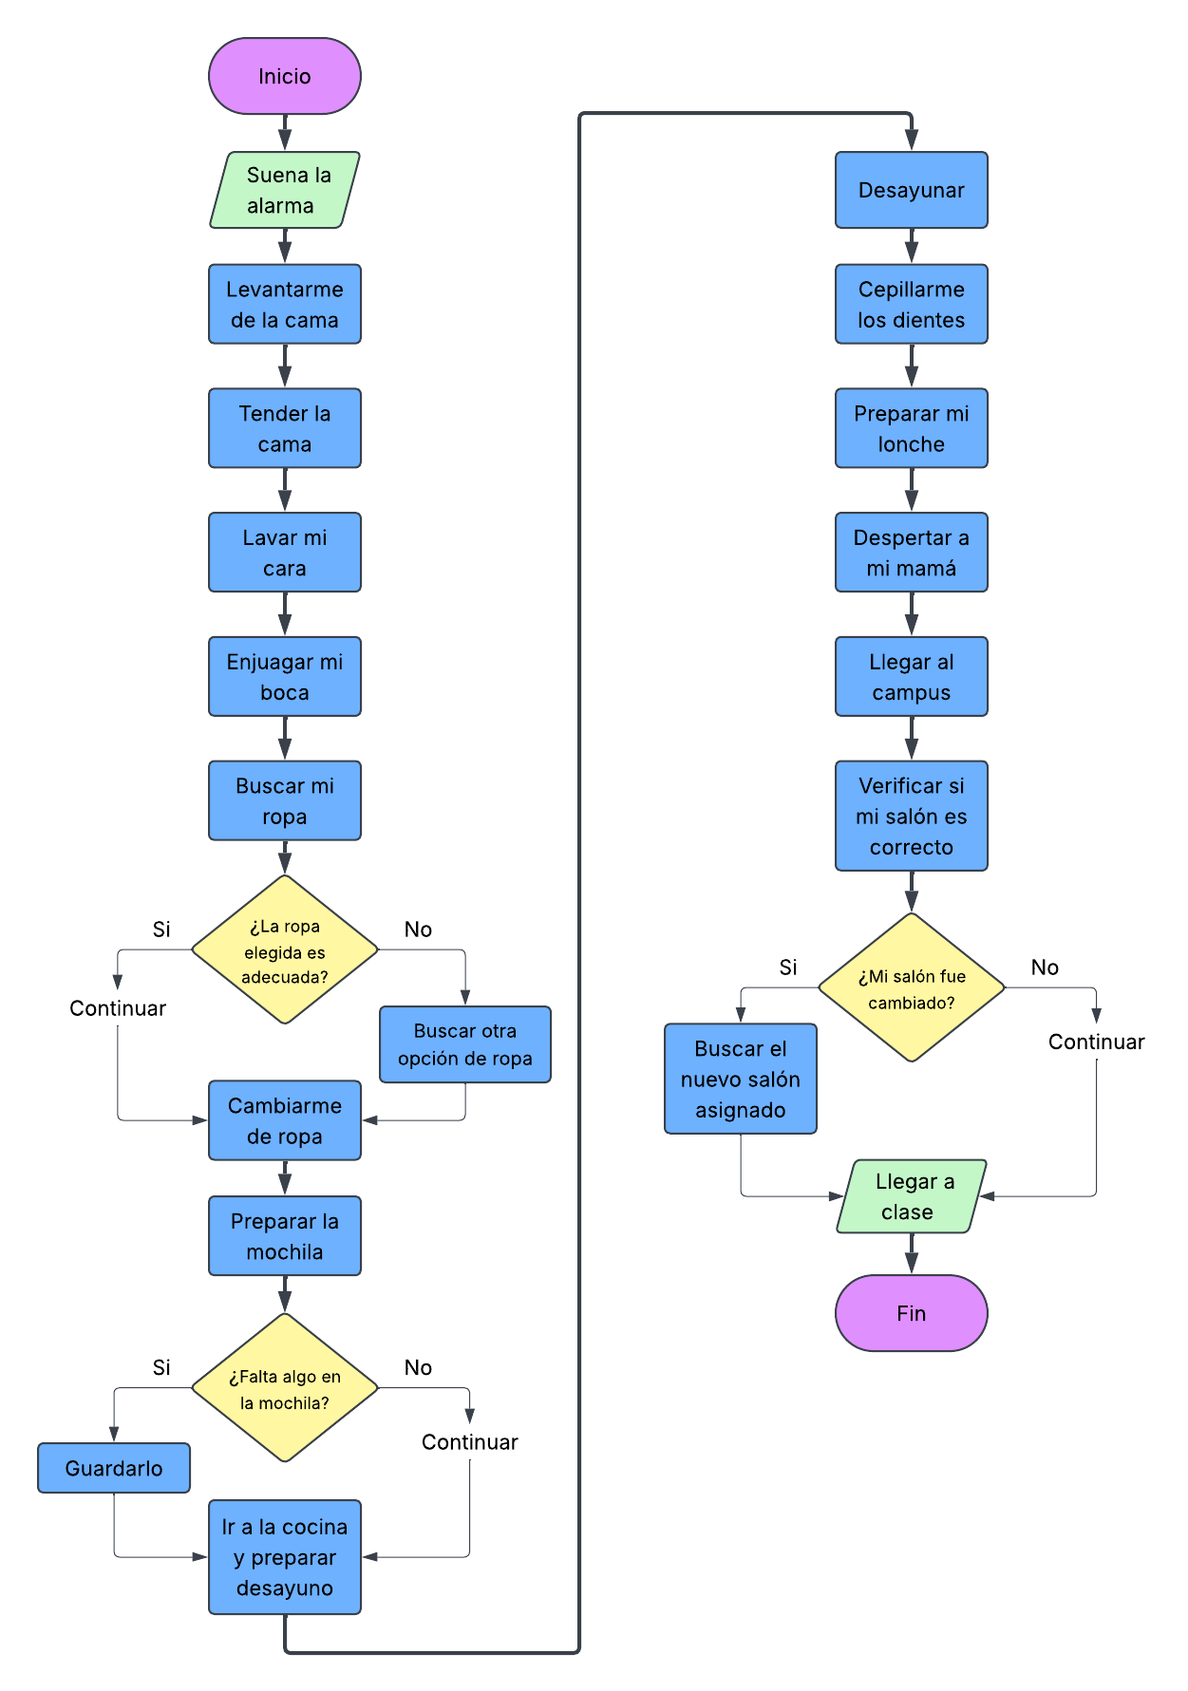

EJERCICIO 2.- Comer entre clases
Objetivo: Crear un algoritmo para comer algo entre clases sin llegar tarde a la siguiente.

PASO 1.- ENTENDER EL PROBLEMA
- Tengo únicamente 20 minutos para ir a comprar comida rica y no muy cara.
- Se me puede complicar las filas.
- Perder mucho tiempo en decidir qué comprar.
- Si no me da tiempo de comer ahí, tendré que llevarme la comida al salón para no llegar tarde.

PASO 2. OPERACIONES

- Salir de clase: Terminar la primera clase y salir a la cafetería.
- Evaluar la fila: Revisar si la cafetería está llena o si hay mucha fila.
- Elegir la comida: Revisar opciones rápidas y ver si alcanza el dinero disponible.
- Pagar: Decidir si pagar con efectivo o tarjeta.
- Decidir dónde comer: Determinar si comer en las mesas o llevar la comida según el tiempo restante.
- Regresar al salón: Caminar de vuelta al salón justo a tiempo.

PASO 3. SECUENCIA

- Salir del salón de clases.
- Caminar hacia la cafetería.
- Revisar si hay fila para comprar.
- Revisar el menú de alimentos.
- Elegir el platillo que vas a comprar.
- Verificar que el dinero alcance para pagarlo.
- Pagar el producto.
- Recibir el pedido de comida.
- Caminar de regreso al salón de clases.
- Entrar al salón antes de que comience la siguiente clase.

PASO 4. PSEUDOCÓDIGO
INICIO
- Salir del salón de clases.
- Caminar hacia la cafetería
Si hay mucha fila Entonces
3.Buscar un punto de venta más rápido.
Sino
3. Hacer la fila normal.
FinSi
4. Revisar el menú de la cafetería.
5. Elegir un alimento rápido.
Si el dinero alcanza Entonces
6.Continuar con la compra.
Sino
6.Elegir una opción más económica.
FinSi
7. Pagar el producto en caja.
8. Recibir el pedido de comida.
9. Caminar de regreso al salón.
10.Entrar al salón a tiempo.

FIN
PASO 5. DIAGRAMA
